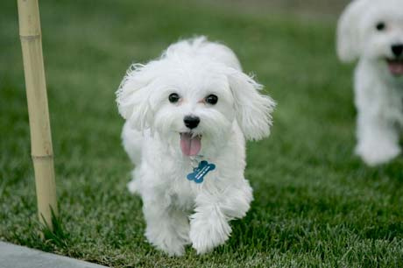
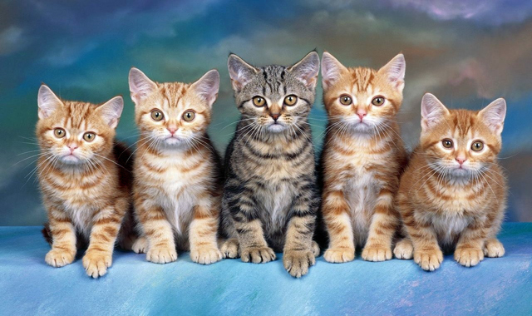
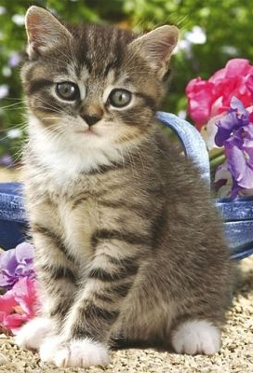

Conditii calatorie animale de companie
TRANSPORT AVION - CURSA CHARTER

Hoteluri care accepta animale de companie in Insula Skiathos

Atrium hotel
Pets are allowed at the hotel.
According to our policy pets must be always accompanied by the guests - in public areas only on a leash and do not left them alone in the room.

Skiathos palace hotel
we would like to inform you that we accept small pets but they must always be accompanied & supervised by the owners during their stay in our hotel (unfortunately pets are not allowed in hotel’s public areas).

Kanapitsa Mare hotel
Yes we accept dogs but under two conditions;
1. Dog does not go near the “eating areas-breakfast”
2. Dog does not stay in the room alone.

Conditii de transport Tarom – aeronava Airbus A318:

https://www.tarom.ro/informatii-pasageri/bagaje/bagaje-speciale.html

Animale ce nu depăşesc greutatea de 5 kg, inclusiv cuşcă şi transportate în cabina de pasageri. | 50 euro/sens

La bordul avionului
TAROM acceptă la transport în cabina de pasageri numai câini şi pisici. Pentru a fi acceptate în cabina de pasageri, animalele de companie trebuie să îndeplinească următoarele condiţii:
· să fie anunţate încă din momentul în care pasagerul îşi rezervă biletul de călătorie. Animalul de companie din categoria PETC trebuie întâi confirmat pentru călătorie de către compania TAROM şi abia apoi va fi acceptat la bordul avionului;
· să fie curate

· să fie sănătoase: pasagerul trebuie să fie în posesia unui paşaport internaţional de călătorie pentru animalul său de companie;
· animalul de companie să aibă cip de identificare, dacă este vorba de o călătorie în spaţiul Schengen şi să fie vaccinat, în conformitate cu cerinţele de acces pe teritoriul ţării de destinaţie;
· să nu fie gestante;
· să nu provoace disconfortul celorlalţi pasageri;
· să fie transportate în cuşca standard IATA (se poate achizitiona de la ghişeul Emiteri Bilete din aeroportul Otopeni in avans sau in ziua plecarii in functie de disponibilitate sau de la magazinele specializate în vânzarea produselor pentru animale de companie). De asemenea, pot fi transportate si in cusca de tipul "soft bag''(cusca din material textil, impermeabil, in conformitate cu reglementarile internationale. Compania TAROM nu pune la dispozitia pasagerilor sai acest tip de cusca);
În cabina de pasageri se acceptă numai câini sau pisici, cu o greutate de maximum 5 kg (incluzând şi greutatea cuştii standard de transport al acestora).
Dimensiunile maxime ale cuştii nu trebuie să depăşească 42 cm x 30 cm x 21 cm.
Există o serie de restricţii de acceptare a animalelor de companie:
· în funcţie de tipul de avion: ATR 42- sunt acceptate maximum 2 cuşti; B 737- sunt acceptate maximum 3 cuşti; A 318- sunt acceptate maximum 3 cuşti
· un pasager poate transporta numai o singură cuşcă.
Dacă pasagerul se prezintă la ghişeul de înregistrare fără o rezervare prealabilă sau nu respectă condiţiile impuse de transportator (greutatea animalului, cuşca standard, starea de sănătate şi curăţenie etc), putem refuza transportul animalului de companie.

Conditii de transport AIR CONNECT – aeronava ATR 72-600:

In cabina de pasageri se accepta transportul animalelor vii de mici dimensiuni din clasa PETC (animale de companie cu greutate maxima de 8 kg, inclusiv cusca), numai caini sau pisici, in custi speciale, de dimensiuni maxime 45 cm x 30 cm x 23 cm, cu obligatia proprietarului de a tine cusca in brate sau sub scaunul din fata pe durata zborului. Nu se accepta mai mult de 2 PETC/segment de zbor
In cala de bagaje pot fi transportate animale vii de talie medie, caini sau pisici (AVIH), in custi standardizate in conformitate cu reglementarile IATA, de dimensiuni maxime 120 cm x 80 cm x 80 cm. AVIH nu trebuie sa depaseasca 32kg, inclusiv cusca. Nu se accepta mai mult de 2 AVIH/segment de zbor.
Pentru a calatori cu animalul de companie intr-un stat membru al UE, animalele vii trebuie sa indeplineasca urmatoarele conditii:
- sa aiba un microcip implantat sub piele;
- sa aiba carnet de sanatate;
- vaccinul antirabic sa fie valabil;
- sa aiba pasaport pentru animale, eliberat de medicul veterinar.
Pentru persoanele care calatoresc insotite de PETC, alocarea locurilor se face pe penultimul rand.
Contravaloarea taxei de acceptare a unui UM/segment zbor este de 100 EUR.
PETC. Contravaloarea taxei de acceptare a unui PETC/segment este de 100 EUR.
AVIH. Contravaloarea taxei de acceptare a unui AVIH/segment de zbor este de 150 EUR.
Daca animalul transportat si cusca, depasesc impreuna 32kg, se va aplica o taxa suplimentara de 50 EUR/cusca, taxa ce se poate plati numai in timpul formalitatilor de check-in.

